Моё любимое время года – Лето.
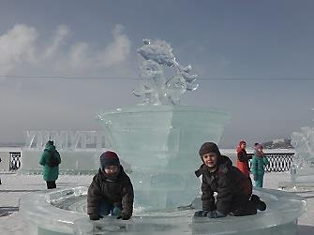
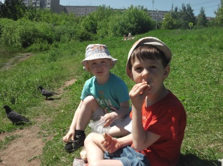
Меня зовут Марк, мне 6 лет. Хотя я ещё дошкольник, но уже хорошо ориентируюсь во временах года. Мама учит меня любоваться красотой каждого времени года: нежностью весны, яркостью лета, золотом осени, белоснежностью зимы.
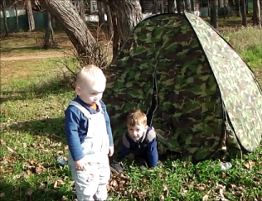
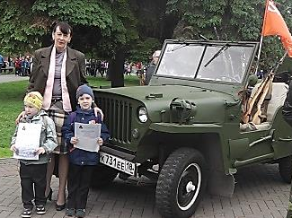

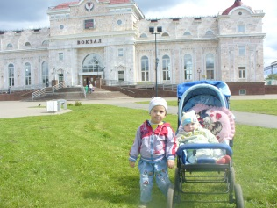
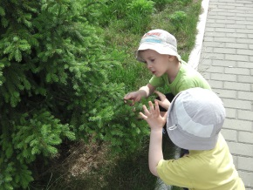
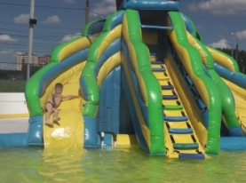
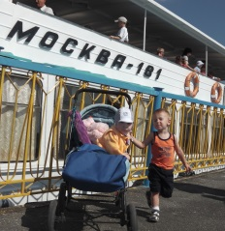
Каждое время года прекрасно, поэтому мы очень много гуляем вместе с мамой и младшим братом по улицам и паркам нашего города. Сегодня мне хочется рассказать о том, как я люблю лето. В это время года проходят самые увлекательные прогулки, путешествия, приключения. С самого раннего детства моя жизнь насыщенна летними впечатлениями: парки, теплоходы, поезда и многое другое.

Это лето началось с того, что мы с мамой участвовали в конкурсе «Родительская забота о мире» и заняли 1 место в номинации «Верни-ка здоровье», и 2 место в номинации «Уроки Доброты»
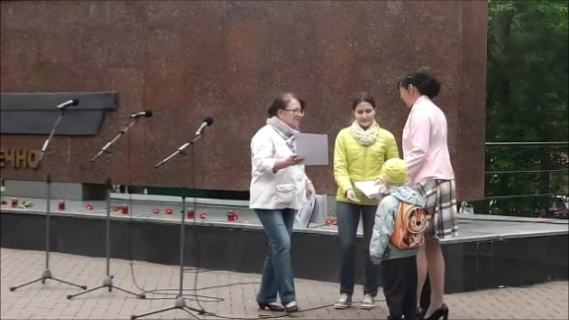
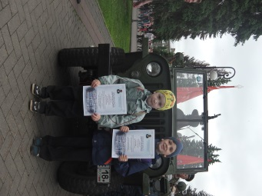

Эти летом я научился кататься на велосипеде. Как здорово, когда крутишь педали, и тебя обдувает летний тёплый ветерок.
Я люблю это солнечное время не только за то, что можно много гулять во дворе, купаться, но и ещё за то, что можно познать родные традиции прямо на просторах природы. Прикоснуться к истокам родного края, узнать традиции других народов. Так 30 июня мы побывали в Сарапульском районе на Всероссийском фестивале народной музыки, а 4 августа побывали в Елабуге, где отмечался Спас.
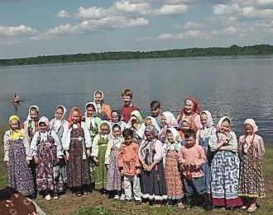
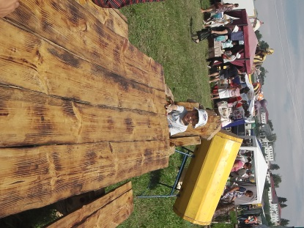
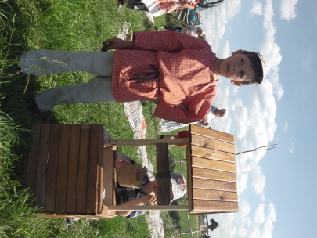

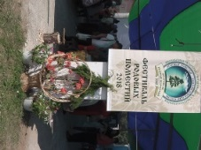
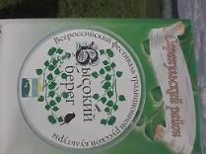

И, конечно же, я люблю лето за то, что мы ездим на юг к Чёрному морю. Здесь я сполна получаю эффективный заряд бодрости, повышаю эмоциональный и физический тонус на весь следующий год.
